НОРМАТИВНО-ПРАВОВЫЕ АСПЕКТЫ В ОБЛАСТИ ОБУЧЕНИЯ ПЕРВОЙ ПОМОЩИ

Ведущий научный сотрудник Федерального государственного бюджетного учреждения "Центральный Научно-исследовательский институт организации и информатизации здравоохранения" Министерства здравоохранения России, член межведомственной рабочей группы по совершенствованию оказания первой помощи в Российской Федерации, доктор медицинских наук Леонид Игоревич Дежурный.

Актуальность.
Одной из важных медицинских и социальных проблем является внезапная смерть, что связано с ее большой частотой. По данным ВОЗ в настоящее время на один миллион населения в неделю внезапно умирает 30 человек. Важнейшими причинами внезапной смерти являются травмы и “внезапная сердечная смерть”.
При травмах и клинической смерти, вызванной остановкой сердца, оказание первой помощи, включая проведение сердечно-легочной реанимации, в ряде случаев способно сохранить жизнь и здоровье пострадавших.
Большинство мероприятий первой помощи должно выполняться немедленно, т.к. остановка дыхания и сердечной деятельности, а также кровопотеря быстро приводят к выраженным нарушениям в организме и гибели пострадавшего либо на месте происшествия, либо в дальнейшем от поздних осложнений.
Выполнить мероприятия сердечно-легочной реанимации и остановку кровотечения могут очевидцы происшествия и сотрудники спасательных служб, т.к. никакая система оказания медицинской помощи на догоспитальном этапе не в состоянии обеспечить мгновенное прибытие машины скорой медицинской помощи на место происшествия. Особое значение это имеет в России, где прибытие машины скорой медицинской помощи по ряду причин зачастую отсрочено на десятки минут.
Однако сложившаяся в России ситуация показывает, что в настоящее время первая помощь пострадавшим практически не оказывается.

Определения
Первая помощь – это вид помощи, оказываемый на месте происшествия при травмах и неотложных состояниях лицами, не имеющими медицинского образования, до прибытия бригады скорой медицинской помощи.
Цель оказания первой помощи заключается в поддержании жизненно важных функций пострадавшего путем временного устранения или уменьшения выраженности причин, угрожающих жизни, и в предупреждении развития тяжелых осложнений до прибытия медицинского работника. Необходимо подчеркнуть, что речь идет не о лечении пострадавшего, а о проведении мероприятий, позволяющих поддержать основные жизненные функции организма в этот критический для него момент и не дать пострадавшему умереть. Подразумевается проведение только тех мероприятий, без которых жизнь пострадавшего остается под угрозой.

История
В Советском Союзе вопросы первой помощи развивались, прежде всего, в рамках военной медицины, где была разработана и апробирована в ходе учений и боевых действий система этапного лечения, основанная на принципах преемственности и последовательного наращивания мероприятий медицинской помощи. Оказание первой помощи путем само- и взаимопомощи стало одним из видов помощи раненым. Авторитет военной медицины был очень велик. Поэтому для условий мирного времени использовались отдельные элементы этой системы, которые некоторыми организациями копировались и внедрялись собственными силами, без какой-либо адаптации. Военные принципы оказания этапной помощи практически без изменений вошли в систему гражданской обороны и в медицину катастроф. Другие ведомства использовали принципы военной медицины, несколько видоизменяя их и адаптируя к собственным особенностям и условиям. Видимая простота проблемы приводила к тому, что это производилось без согласования с органами управления здравоохранением. В результате такого подхода было разработано, утверждено и издано большое число нормативных документов, программ обучения, учебной и методической литературы, которые не соответствуют друг другу, а зачастую и современным принципам оказания первой помощи и действующему законодательству.
В частности, даже в рамках одного министерства могут существовать различные подходы к преподаванию первой помощи. Так анализ учебно-методических материалов, рекомендуемых региональными подразделениями МЧС России, показал следующее:
- Отсутствие единообразия в методиках оказания первой помощи, рекомендованных в пособиях. Примером могут служить разные рекомендации по проведению сердечно-легочной реанимации, приведенные ниже.
В трех разных пособиях предлагаются разные соотношения надавливаний на грудную клетку и вдохов искусственного дыхания (или указание на соотношение отсутствует), различающееся расположение рук и т.п.

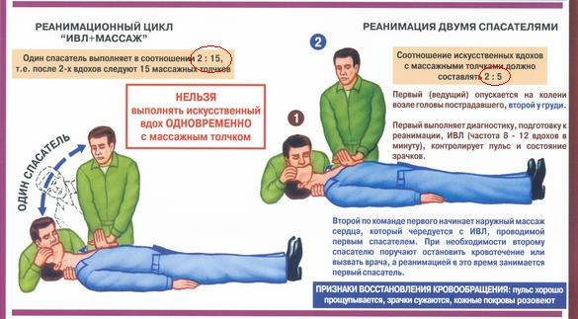
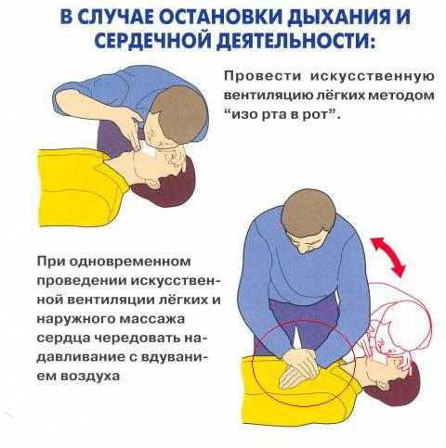
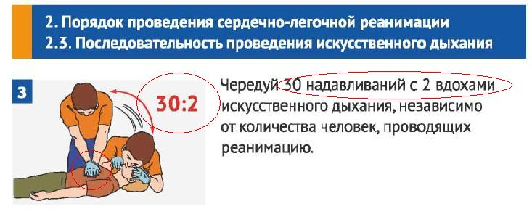

- Использование в материалах различающихся, устаревших или не соответствующих современным нормативно-правовым актам терминов («доврачебная помощь», «первая медицинская помощь», «экстренная помощь», «неотложная помощь»), иногда даже в пределах одного документа.
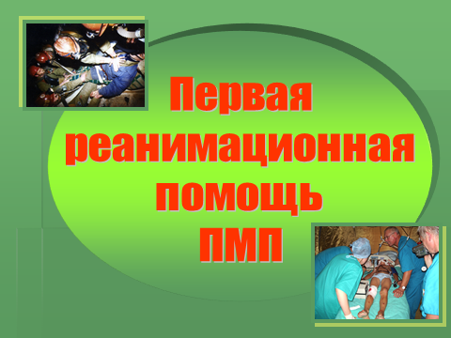

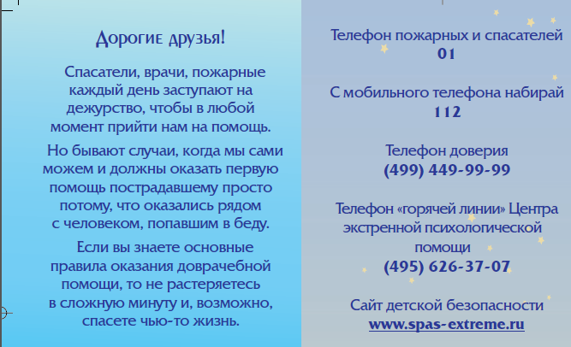
- Наличие в пособиях устаревших, либо опасных для пострадавшего рекомендаций по оказанию первой помощи (например, «…Если больной без сознания, необходимо принять меры, предупреждающие западение корня языка. В этом случае нужно выдвинуть ему нижнюю челюсть вперед, пальцами захватить язык и прикрепить его металлической булавкой к коже подбородка…»).
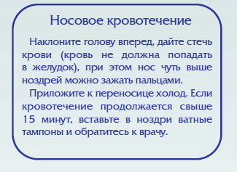
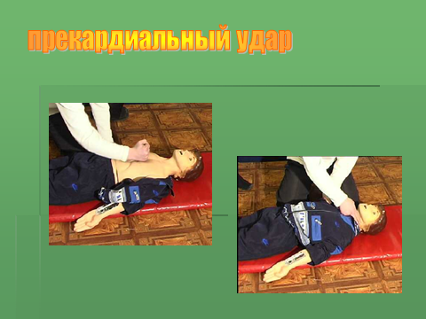
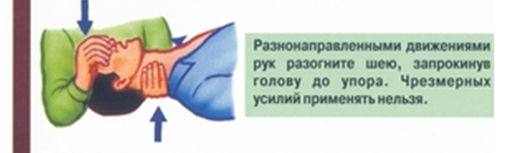
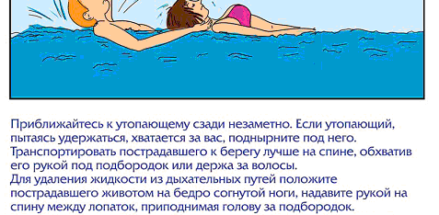

- Наличие рекомендаций по оказанию первой помощи, выходящих за пределы установленных соответствующими нормативно-правовыми актами объемов. Например, использование медикаментов («…Полезно вместе с питьем дать больному 2 таблетки анальгина или аспирина, бутадиена и 1 таблетку димедрола, а также 20 капель корвалола, валокордина или кордиамина, настойки валерианы, таблетку валидола под язык…»), использование алкоголя («…дать обезболивающее (…водка 100-150г)…»), и т.д.

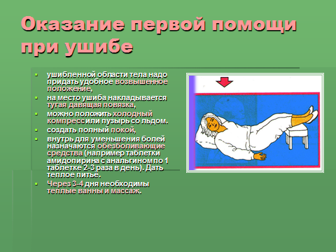

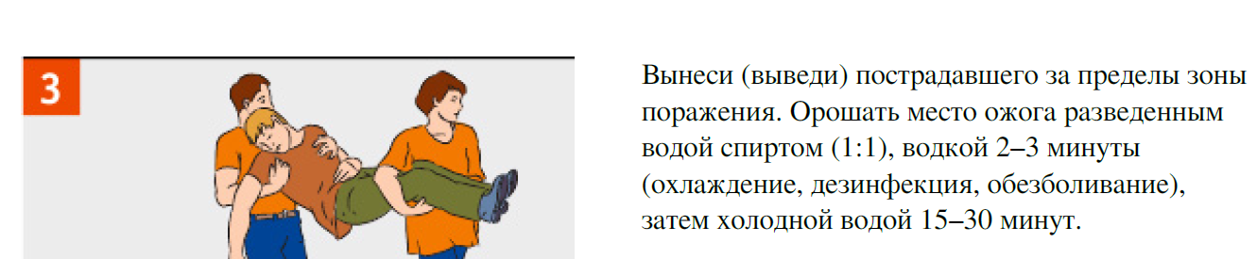

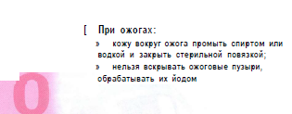
- Наличие рекомендаций по оказанию первой помощи, которые не являются общепринятыми и эффективность их является сомнительной.
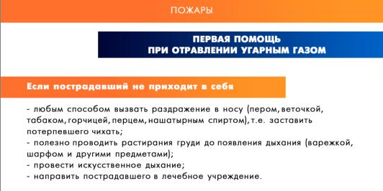
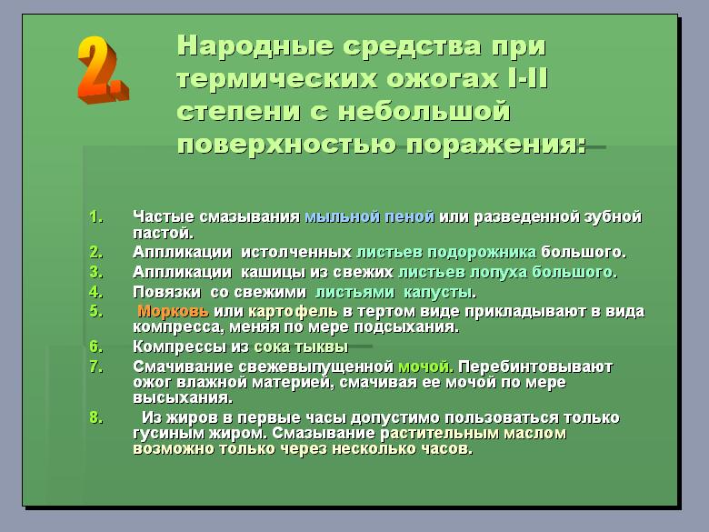
- Использование сложной медицинской терминологии («брадикардия», «цианоз», «пневмоторакс», «асептика») и т.д.

Наличие вышеперечисленных недостатков может уменьшить эффективность проводимых мероприятий, направленных на совершенствование системы первой помощи в России. Исходя из сказанного, можем рекомендовать авторам материалов следующее:
- Привести методические материалы в соответствие с современным российским законодательством, в частности с федеральным законом № 323-ФЗ «Об основах охраны здоровья граждан в Российской Федерации» от 21 ноября 2011 г. и приказом Минздравсоцразвития России «Об утверждении перечня состояний, при которых оказывается первая помощь, и перечня мероприятий по оказанию первой помощи» № 477н от 4 мая 2012 г.
- Изучить практические пособия МЧС России по оказанию первой помощи (2015 г.) и памятку об экстренной допсихологической помощи (2012 г.); и привести пособия в соответствие с приведенными в них рекомендациями.
Другим примером может служить изучение школьной программы по обучению первой помощи. Согласно Федеральным государственным образовательным стандартам обучение школьников правилам оказания первой помощи должно проводиться в программах трех предметов: основы безопасности жизнедеятельности, физкультура и биология. Это уже создает предпосылки для отсутствия унифицированного подхода в обучении первой помощи, особенно при отсутствии системы подготовки и повышения квалификации по первой помощи преподавателей данных дисциплин. Кроме того, анализ действующих в России 24 учебников по ОБЖ показал, что они не только не соответствуют действующему законодательству и современным правилам оказания первой помощи, но даже не соответствуют друг другу. Говорить об унифицированной подготовке правилам оказания первой помощи в школе, таким образом, не приходиться.
Поэтому необходимо создать единый учебно-методический комплекс для подготовки преподавателей школ правилам оказания первой помощи и ее преподавания, а также единый учебно-методический комплекс для обучения школьников. Это будет мощным ресурсом для повышения числа обученных правилам оказания первой помощи и, соответственно, частоте и качества ее оказания.
При всем этом большое число утвержденных нормативных документов и разработанных учебно-методических материалов приводило к уверенности, что все вопросы подготовки и оказания первой помощи полностью решены и регламентированы. В связи с видимой определенностью всех вопросов оказания первой помощи длительное время научные исследования, направленные на совершенствование ее оказания, не проводились, нормативно-правовая база первой помощи не совершенствовалась.

Состояние нормативной базы

Действующая нормативная база содержит большое количество документов, как федерального, так и местного уровня, касающихся организации оказания первой помощи. Среди них важнейшие федеральные документы такие, как Трудовой кодекс Российской Федерации, Федеральный закон от 7 февраля 2011 г. № 3-ФЗ «О полиции», Федеральный закон от 21 декабря 1994 г. № 69-ФЗ «О пожарной безопасности» и другие нормативно-правовые акты.
На федеральном уровне было принято большое количество типовых инструкций для рабочих различных специальностей. По отношению к вопросам первой помощи их можно разделить на две части.
Первая часть - это нормы содержащие требования, предъявляемые к работникам для их допуска к соответствующим видам работ. Например, Типовая инструкция по охране труда для электромонтера по обслуживанию подстанций ТИ Р М-068-2002 (утв. Минэнерго РФ и Минтруда РФ 25 июля, 2 августа 2002г.) предписывает:
«2.2. Работник при приеме на работу проходит вводный инструктаж. Перед допуском к самостоятельной работе он должен пройти: проверку знаний инструкций…по оказанию первой помощи пострадавшим при несчастных случаях на производстве…
2.6. Работник в процессе работы обязан проходить…проверку знаний инструкции по охране труда и действующей инструкции по оказанию первой помощи пострадавшим при несчастных случаях на производстве - один раз в год».
И больше никакой информации ни об объеме подготовки, ни о процедуре проверки знаний и т.д.
Вторая часть посвящена действиям работников в условиях аварийной ситуации. В инструкциях, как правило, содержатся рекомендации типа: «при несчастном случае необходимо немедленно освободить пострадавшего от воздействия травмирующего фактора, оказать ему первую (доврачебную) медицинскую помощь и сообщить непосредственному руководителю о несчастном случае». Однако, в содержании этих положений не содержится алгоритма действий при оказании помощи пострадавшему, правил оказания первой помощи, перечней оснащения для ее оказания, а также отсутствуют ссылки на документы их содержащие.
Таким образом, вышеперечисленные упоминания об оказании первой помощи носят формальный декларативный характер и не регламентируют оказание первой помощи.
Вторую группу лиц, предпринимающих меры по оказанию первой помощи, составляют сотрудники немедицинских служб, которые прибывают к месту происшествия и участвуют в контроле над ситуацией, ликвидируют последствия и т.п. К ним, прежде всего, относятся сотрудники МЧС России и МВД России. Нормативные акты, содержащие пункты об оказании первой помощи сотрудниками экстренных служб, также носят формальный характер и не дают всесторонней регламентации оказания первой помощи.
В другой группе нормативных актов содержится указание на необходимость наличия аптечки первой помощи, без регламентации всех остальных вопросов оказания первой помощи.
Таким образом, нормативная база Российской Федерации содержит довольно много документов, регулирующих вопросы оказания первой помощи. Однако реальная картина ее организации не всегда соответствует массиву нормативных документов ее регулирующих.
Также до 2013 года в России не было специализированного органа, занимающегося вопросами регулирования и совершенствования первой помощи.
Ситуация начала меняться с введением в Федеральный закон Российской Федерации от 21 ноября 2011 г. № 323-ФЗ «Об основах охраны здоровья граждан в Российской Федерации» статьи 31 «Первая помощь» вошла. Эта статья определила участников оказания помощи, закрепила роль Министерства здравоохранения Российской Федерации в разработке ключевых вопросов и нормативных актов, регламентирующих оказание первой помощи и, что важно, определила права граждан по оказанию первой помощи, тем самым, уполномочив их на оказание первой помощи.
В развитие ст. 31 ФЗ «Об основах охраны здоровья граждан в Российской Федерации» приказ Минздравсоцразвития России от 4 мая 2012 г. № 477н «Об утверждении перечня состояний, при которых оказывается первая помощь, и перечня мероприятий по оказанию первой помощи» утвердил перечень состояний, при которых оказывается первая помощь, и перечень мероприятий первой помощи. 28 января 2013 года приказом Министра здравоохранения Российской Федерации №30 была создана «Межведомственная рабочая группа по совершенствованию первой помощи в Российской Федерации», первое заседание которой состоялось 12 апреля 2013 года.
Принятие данных документов является очень важным мотивирующим фактором для участников оказания первой помощи, т.к. делает понятие первой помощи и необходимые мероприятия по ее оказанию конкретными и понятными.

Концепция создания системы первой помощи
В последние годы понимание важности оказания первой помощи привело к постоянно растущему интересу к проблеме. Комплексный подход позволил сформулировать концепцию развития системы первой помощи в России.
Система первой помощи включает следующие элементы:
  - Нормативная база и организация оказания первой помощи.
  - Пропаганда и формирование мотивации.
  - Обучение участников первой помощи.
  - Оснащение участников оказания первой помощи.
  - Учет и анализ эффективности.
Элементы системы являются одинаково важными. Выполнение отдельных элементов системы первой помощи или их несогласованное выполнение не даст ожидаемого результата, либо этот результат будет минимальным. Только комплексное выполнение всех составляющих позволит создать систему первой помощи и повысит частоту и качество оказания первой помощи на догоспитальном этапе.

Мотивирующие и демотивирующие факторы законодательства.
Одной из причин неоказания первой помощи широкими слоями населения является то, что большинство граждан не считают себя участниками оказания первой помощи.
Данные опроса 2310 респондентов на тему того, кто должен оказывать первую помощь пострадавшим, показал следующее (на вопрос можно было выбирать 2 и более ответа). 1262 (54,6%) считают, что первую помощь должна оказывать бригада скорой медицинской помощи. 1567 человек (67,8%) считают, что помощь могут оказывать граждане, не имеющие медицинского образования, но прошедшие специальную подготовку. И лишь 907 (39,3%) считают это делом всех, в том числе и себя лично. До недавнего времени права граждан действительно не были четко определены, что и привело к полученным данным опроса. Но теперь Федеральный закон Российской Федерации от 21 ноября 2011 г. № 323-ФЗ «Об основах охраны здоровья граждан в Российской Федерации» в п. 4 статьи 31 «Первая помощь» определил права граждан по оказанию первой помощи и, тем самым, уполномочил их на ее оказание. Согласно этой статье «Водители транспортных средств и другие лица вправе оказывать первую помощь при наличии соответствующей подготовки и (или) навыков».
Распространенной причиной, снижающей частоту оказания первой помощи пострадавшим, является боязнь ответственности в случае гибели пострадавшего или возникновения у него осложнений в процессе оказания первой помощи. Однако эта боязнь не имеет под собой основы и базируется на низком уровне знания действующего законодательства. В Российском законодательстве существует понятие «Крайняя необходимость», которое закреплено ст. 39 Уголовного Кодекса Российской Федерации, ст. 2.7. Кодекса Российской Федерации об административных правонарушениях и ст. 1067 Гражданского Кодекса Российской Федерации. Согласно этим статьям, неумышленное причинение вреда в ходе оказания первой помощи пострадавшим при травмах и неотложных состояниях подпадает под признаки деяния, совершенного в состоянии крайней необходимости и, следовательно, не является правонарушением и не влечет привлечения к юридической ответственности. Связано это с тем, что, в данном случае оказание первой помощи направлено на спасение охраняемых законом интересов - жизни или здоровья человека, которые согласно ст. 2 Конституции Российской Федерации признаются высшей ценностью. При этом угроза жизни или здоровью пострадавшего не может быть устранена другими средствами. Поэтому требуется широкая пропаганда знаний законодательства, защищающего гражданина, оказывающего первую помощь, от дальнейшего юридического преследования в случае нанесения им неумышленного вреда пострадавшему.
Действующее законодательство предусматривает для граждан, оказавших первую помощь и «поощрения» о которых население практически не информировано. В случае решения в суде вопроса о привлечении гражданина к ответственности за причинение вреда жизни или здоровью другого гражданина (например, в результате ДТП), оказание первой помощи пострадавшему учитывается как обстоятельство, смягчающее наказание (п. 2 ч. 1 ст. 4.2 Кодекса РФ об административных правонарушениях; п. «к» ч. 1 ст. 61 Уголовного Кодекса РФ). В свете вышеуказанных норм граждане должны понимать, что оказание первой помощи приносит пользу не только пострадавшему, снижая медицинские последствия травмы, но и работает в пользу самого причинителя вреда при дальнейшей юридической оценке последствий травмы.
Также в России существует распространенное мнение, что оказание первой помощи это большой и очень сложный объем знаний и умений. Научится этому трудно, и выполнять мероприятия первой помощи могут лишь профессионалы. Однако утвержденные приказом Минздравсоцразвития России от 4 мая 2012 г. № 477н Перечень состояний, при которых оказывается первая помощь, и Перечень мероприятий первой помощи показали, что первая помощь – это просто и доступно практически для любого гражданина. Приказом определены всего 8 состояний и 11 мероприятий первой помощи, научиться выполнять которые сможет каждый. Все мероприятия первой помощи укладываются в простой, четкий и легко запоминаемый алгоритм действий.

Расширение объемов первой помощи
Приказ от 04 мая 2012 г. № 477н «Об утверждении перечня состояний, при которых оказывается первая помощь, и перечня мероприятий по оказанию первой помощи», который имеет большое значение для дальнейшего нормативного регулирования организации оказания первой помощи. Легитимное закрепление этим приказом исчерпывающего перечня мероприятий по оказанию первой помощи позволило установить объем первой помощи и отграничить мероприятия первой помощи от всех других видов помощи, в том числе от ошибочно включаемых в учебно-методическую литературу по первой помощи знаний по медицине, самолечению, уходу за больными, выполнению медицинских процедур. Вышеуказанный перечень мероприятий предусматривает равный объем оказания первой помощи для всех категорий участников оказания первой помощи, и может рассматриваться как базовый, рассчитанный на всех граждан Российской Федерации. Однако существуют категории участников оказания первой помощи, которые могут и должны оказывать помощь пострадавшим в большем объеме, например, при воздействии специфических факторов риска, в условиях невозможности своевременного оказания медицинской помощи и др. При этом и действующая редакция ст. 31 Федерального закона от 21 ноября 2011 г. № 323-ФЗ «Об основах охраны здоровья граждан в Российской Федерации» не предусматривает в рамках полномочий Минздрава России возможность расширения объема первой помощи для участников оказания первой помощи, которые сталкиваются с необходимостью оказания первой помощи в большем объеме.
В связи с этим дальнейшая работа Минздрава России в сфере расширения объемов первой помощи производилась в основном в соответствии с п. 5.2.12 Положения о Министерстве здравоохранения Российской Федерации, устанавливающим полномочие по утверждению требований к комплектации медицинскими изделиями аптечек, укладок, наборов и комплектов для оказания первой помощи. При этом было разработано и утверждено оснащение для ряда участников оказания первой помощи, которое уже предполагает оказание первой помощи в большем объеме по сравнению с Приказом Минздравсоцразвития России от 04 мая 2012 г. № 477н: укладка для оказания первой помощи пострадавшим в дорожно-транспортных происшествиях сотрудниками ГИБДД МВД России (Приказ Минздравсоцразвития России от 10 августа 2011 г. № 905н); набор для оказания первой помощи для оснащения пожарных автомобилей (Приказ Минздрава России от 10 октября 2012 г. № 408н); комплект индивидуальный медицинский гражданской защиты для оказания первичной медико-санитарной помощи и первой помощи (Приказ Минздрава России от 15 февраля 2013 г. № 70н); набор для оказания первой помощи сотрудниками федеральных органов исполнительной власти, ведомственной охраны и народными дружинниками (Приказ Минздрава России от 27 июня 2014 г. № 333н).
Среди категорий участников оказания первой помощи в наиболее сложном организационно-правовом положении оказались профессиональные контингенты МЧС России. Спасатели в ходе проведения аварийно-спасательных работ и ликвидации чрезвычайных ситуаций оказывают первую помощь, при этом зачастую действуют в условиях отсутствия возможности получения пострадавшим медицинской помощи в необходимые сроки. Ранее данная проблема решалась в рамках МЧС России преимущественно включением в штат в качестве спасателей врачей и фельдшеров, оказывающих медицинскую помощь. Однако в настоящее время в соответствии ст. 32 Федерального закона от 21 ноября 2011 г. № 323-ФЗ «Об основах охраны здоровья граждан в Российской Федерации», медицинская помощь оказывается только медицинскими организациями. Под медицинской организацией ст. 2 указанного закона понимает юридическое лицо или индивидуального предпринимателя, имеющих соответствующую лицензию. Таким образом, штатные врачи и фельдшеры структур МЧС России не имеют на данный момент права оказывать медицинскую помощь в связи с отсутствием лицензии, и могут действовать только в объеме оказания первой помощи. При этом для спасения жизни и сохранения здоровья людей в вышеназванных ситуациях требуются такие расширенные мероприятия как, например, обезболивание, иммобилизация, транспортировка и другие. В связи с вышеизложенным, законодательное закрепление возможности расширения объема оказания первой помощи для профессиональных контингентов МЧС России является крайне актуальным. Данные вопросы обсуждались и вошли в итоговые резолюции Международного конгресса «Безопасность на дорогах ради безопасности жизни» (Санкт-Петербург, 25-26 сентября 2014 г.) и Первого общероссийского форума по вопросам развития системы оказания первой помощи (Москва, 26-28 февраля 2015 г.). Таким образом, в настоящее время расширение объема для определенных контингентов участников оказания первой помощи является насущной проблемой для дальнейшего развития вопросов организации оказания первой помощи. В связи с этим Минздравом России ведется работа по разработке подходов к определению объемов оказания первой помощи, и разработана следующая концепция расширения объемов оказания первой помощи. Предлагается ввести понятия расширенной первой помощи и оказание первой помощи в особых случаях (рабочие названия).
Расширенная первая помощь оказывается при состояниях, утвержденных Приложением № 1 к Приказу Минздравсоцразвития России от 04 мая 2012 г. № 477н, и предполагает в дополнение к базовому объему первой помощи выполнение дополнительных мероприятий по оказанию первой помощи, в том числе с использованием дополнительных медицинских изделий. Лекарственные препараты, в том числе антидоты, для оказания расширенной первой помощи не применяются.
Оказание помощи в особых случаях предполагает оказание помощи, в том числе, при состояниях, не входящих в «Перечень состояний, при которых оказывается первая помощь», утвержденных Приложением № 1 к Приказу Минздравсоцразвития России от 04 мая 2012 г. № 477н. В особых случаях, когда оказание медицинской помощи невозможно или отсрочено на длительное время, может потребоваться проведение мероприятий, включающих применение лекарственных препаратов, в том числе антидотов, и инвазивных методик, в условиях отсутствия медицинского работника.
В целях совершенствования нормативной правовой базы по оказанию первой помощи Минздравом России совместно с МВД России, МЧС России и Общественной молодежной палатой (Молодежным парламентом) разработаны изменения в статью 31 Федерального закона от 21 ноября 2011 г. № 323-ФЗ «Об основах охраны здоровья граждан в Российской Федерации», дифференцирующих первую по помощь на 3 вида: базовую первую помощь, расширенную первую помощь и первую помощь в особых случаях.
15 сентября 2015 года законопроект был внесен на рассмотрение Государственной Думы депутатом Н.Ф.Герасименко.
Законодательное закрепление расширения объема оказания первой помощи позволит преодолеть разрыв между видами помощи на догоспитальном этапе и повысить шансы на выживание пострадавшего до прибытия скорой медицинской помощи путем оказания первой помощи в расширенном объеме сотрудниками специальных служб, лицами находящимися на удалении от возможности оказания медицинской помощи, работающими со специфическими факторами риска и др.

Создание системы мотивации к обучению и оказанию первой помощи
До недавнего времени система мотивации к обучению и оказанию первой помощи в России практически отсутствовала. Средства массовой информации не уделяли этому никакого внимания.
На этом фоне очень ярким событием является стартовавший в 2015 году по инициативе Центра экстренной психологической помощи МЧС России проект «Научись спасать жизнь!».

Создание системы обучения
На сегодняшний день в России существуют большие проблемы с обучением первой помощи. Бесплатно обучиться гражданам практически негде. Организации, проводящие платные курсы, существуют даже не во всех регионах, подходы к преподаванию в них очень различаются. В некоторых их них качество обучения сомнительное.
Потому создание доступной системы обучения первой помощи является важной государственной задачей.
Учитывая то, что обучение оказанию первой помощи касается практически всего населения Российской Федерации, система обучения должна быть простой, экономичной, массовой, унифицированной и эффективной.
Одним из направлений унификации обучения первой помощи является создание штата инструкторов первой помощи, интегрированных в систему профессиональной подготовки. В конце августа – начале сентября 2015 года был проведен первый курс подготовки инструкторов первой помощи из числа лиц, проводящих обучение профессиональных контингентов МЧС России по правилам и навыкам оказания первой помощи.
Цель курса: подготовка штата инструкторов, которые в дальнейшем будут осуществлять единообразную подготовку профессиональных контингентов МЧС России по оказанию первой помощи в объемах, утвержденных актуальным законодательством Российской Федерации.
В соответствии с целью и задачами курса была разработана его программа. Программа была составлена таким образом, чтобы при ее освоении участники курса могли получить максимум информации, как о современных методиках оказания первой помощи, так и об особенностях подготовки обучаемых по указанному предмету. Важнейшей частью программы, отличающей ее от подобных образовательных продуктов по первой помощи, стало проведение практических занятий, посвященных отработке навыков обучения правилам оказания первой помощи, и, в том числе, способам мотивации к оказанию этой помощи. При подготовке программы были использованы материалы курсов TEACH-VIP Всемирной организации здравоохранения (курс по подготовке преподавателей, проводящих занятия по совершенствованию различных видов помощи при травмах), адаптированные для преподавания первой помощи. Также были учтены рекомендации Европейского и Российского Национального советов по реанимации, Международной Федерации Красного Креста по проведению занятий по первой помощи и по подготовке инструкторов (преподавателей) первой помощи. На основании разработанной программы было подготовлено расписание, в соответствии с которым курс подготовки занял 40 часов (5 дней по 8 часов, включая заключительное испытание).
На основании согласованной программы было разработано пособие, предназначенное для подготовки и проведения занятий по первой помощи. По структуре пособие состоит из 2-х основных разделов. Первый из них посвящен оптимальным педагогическим приемам, которые можно использовать для подготовки по первой помощи, методикам успешного обучения и контроля освоения соответствующих навыков. В этой же части описаны основные принципы проведения различных занятий (лекционных и практических). Второй раздел состоит из 4-х тем и посвящен преподаванию основ оказания первой помощи. Пособие было дополнено примерами оценочных листов и рекомендациями по проведению занятий. Информация по первой помощи, представленная в пособии, проиллюстрирована большим количеством информативных изображений (около 100 иллюстраций). В добавление к пособию был разработан и помещен на электронный носитель (DVD-диск) комплект учебно-методических материалов, который включил в себя пособие в электронном виде, презентацию лекции (в формате PowerPoint), образцы тестов, ситуационных задач и т.п., а также учебные фильмы. Данный комплект позволит инструкторам первой помощи проводить соответствующие занятия.
Участниками курса стали преподаватели учебных заведений и подразделений МЧС России из Москвы, Тулы, Санкт-Петербурга, Сургута, Омска, Тюмени, Новосибирска, Челябинска, Нижнего Новгорода, Казани, Саратова, Волгодонска, Краснодара, Махачкалы, Пятигорска, Вытегры, Подольска, Брянска, Симферополя, Иваново, Екатеринбурга, Воронежа. Общее количество участников курса составило 25 человек.
Первые 2 дня были посвящены изучению и отработке навыков оказания первой помощи пострадавшим. Участники курса изучали правила оказания первой помощи в соответствие с современными рекомендациями и получали наглядную информацию о том, как должны проводиться занятия по первой помощи. Это было сделано с целью дальнейшего распространения полученного ими опыта в ходе последующей подготовки профессиональных контингентов. Начиная с третьего дня, участники курса стали получать знания, позволяющие им успешно преподавать первую помощь. Вначале ими были изучены пути повышения мотивации граждан к обучению и оказанию первой помощи пострадавшим. Далее в ходе занятий были определены основные принципы успешного обучения взрослых, которые имеют некоторые отличия от обучения детей. После изучения основ обучения взрослых, участникам курса было предложено отработать навык начала проведения занятий и мотивации обучающихся. После выступления каждого участника курса оно обсуждались другими участниками с определением сильных сторон выступления, а также пунктов, которые можно было бы улучшить. Для объективизации оценки и упрощения этой процедуры участникам выдавались специально разработанные оценочные листы.
В ходе четвертого дня участниками курса с помощью преподавателей обсуждались различные формы проведения занятий. Участники получили сведения о методике и особенностях проведения лекций, практических занятий, решения ситуационных задач по первой помощи. После изучения обучающиеся делились на подгруппы. Ставилась задача провести занятие по определенной теме в различной форме (лекция, практическое занятие и т.п.) с помощью выданного им пособия «Оказание первой помощи сотрудниками МЧС России: пособие для преподавателей и инструкторов» и имеющихся в наличии учебно-методических материалов. По окончании выступления каждой подгруппы производилось его обсуждение, после которого участникам курса давались рекомендации по совершенствованию их преподавательских навыков.
Заключительный день был посвящен изучению и отработке методики контроля полученных знаний и приобретенных навыков. После практического занятия, во время которого участники курса проводили прием «условного» практического экзамена, были отработаны способы достижения качественной и объективной оценки успешности проводимого обучения, а также приемы дополнительной мотивации обучающихся к обучению и оказанию первой помощи.
Основным испытанием стало проведение участниками курса краткого занятия по первой помощи продолжительностью 20 минут в формате «открытого урока». За указанное время участники должны были продемонстрировать владение навыками использования различных форм проведения занятий по первой помощи.
После окончания курса была проведена супервизия (проведение самостоятельного занятия под контролем действующего инструктора), по результатам которой сделаны выводы и даны рекомендации.

Еще одной проблемой является традиция обучать первой помощи только теоретически. Несмотря на большое число публикаций и разговоров о значимости практических навыков, как правило, обучение правилам оказания первой помощи сводится к чтению лекций, а экзамен к теоретическому тестированию. Так при изучении первой помощи в автошколах в настоящее время, как правило, занятия сводятся к чтению одной лекции, а также к заучиванию правильных ответов на вопросы в тестах ГИБДД. При экзамене же на получение водительского удостоверения в настоящее время проверяются только теоретические знания по первой помощи. Однако оценить качество подготовки только по теоретическим тестам невозможно и введение практического экзамена по первой помощи является необходимым инструментом для повышения качества подготовки.

Заключение
Для преодоления сложившейся негативной ситуации с оказанием первой помощи в российской Федерации возникла необходимость построения системы первой помощи, о чем было сделано заключение в докладе рабочей группы Государственного совета Российской Федерации «О безопасности дорожного движения в Российской Федерации». Создание системы первой помощи позволит повысить частоту и качество оказания первой помощи, что в свою очередь снизит смертность, инвалидность, сроки временной утраты трудоспособности и экономические потери от травм и неотложных состояний.

